Gliwice, 22 marca 2022 r.

SPRAWOZDANIE
Z WYKONANIA PROGRAMU WSPÓŁPRACY
MIASTA GLIWICE Z ORGANIZACJAMI POZARZĄDOWYMI
NA ROK 2021

Spis treści:
I. Wstęp 3
II. Konsultacje Programu Współpracy Miasta Gliwice z Organizacjami Pozarządowymi
na rok 2021 3
III. Finansowe formy współpracy 3
1. Informacje ogólne 3
2. Środki przyznane w otwartych konkursach ofert 5
3. Środki przyznane na podstawie art. 19a ustawy o dppiow - „małe granty” 6
4. Środki przyznane w trybie pozostałych ustaw 7
5. Wkład własny organizacji 8
6. Środki przyznane organizacjom w roku 2021 na realizację zadań publicznych 10
IV. Pozafinansowe formy współpracy 10
1. Informacje ogólne 10
2. Konsultowanie projektów aktów normatywnych w dziedzinach dotyczących sfery zadań publicznych 10
3. Funkcjonowanie zespołów o charakterze doradczym i inicjatywnym oraz Miejskiej Rady Działalności Pożytku Publicznego w Gliwicach 14
4. Wystawianie przez Miasto opinii i udzielanie rekomendacji oraz pomoc w nawiązaniu kontaktów i współpracy z organizacjami z zagranicy 14
5. Zamieszczanie na stronie internetowej Miasta informacji od organizacji 14
6. Udział przedstawicieli organizacji w pracach komisji konkursowych 15
7. Udział przedstawicieli organizacji w tworzeniu Strategii Rozwoju Miasta Gliwice „Gliwice 2040” 15
8. Inne formy współpracy 15
V. Działalność jednostki organizacyjnej Miasta – Centrum 3.0 - Gliwickiego Ośrodka Działań Społecznychh 15
1. Informacje ogólne 15
2. Udzielanie wsparcia infrastrukturalnego organizacjom zgodnie ze statutem Centrum 3.0 16
3. Koordynowanie prac zespołów o charakterze doradczym i inicjatywnym oraz obsługa Miejskiej Rady Działalności Pożytku Publicznego 17
4. Wsparcie merytoryczne dla klubów seniora 17
5. Wsparcie merytoryczne dla osób zainteresowanych działalnością w sektorze organizacji pozarządowych, społeczności lokalnych i wolontariuszy 17
6. Promocja przekazywania przez mieszkańców Gliwic 1% podatku na rzecz organizacji 19
7. Prowadzenie serwisu internetowego dla organizacji i administrowanie elektroniczną bazą danych o organizacjach działających na terenie miasta 19
8. Promocja aktywności społecznej, w tym organizacja Gali Wolontariatu 19
9. Wsparcie rewitalizacji społecznej 21
10. Wsparcie dla sektora ekonomii społecznej 22
VI. Ocena realizacji Programu Współpracy Miasta Gliwice z Organizacjami Pozarządowymi
na rok 2021 23
VII. Podsumowanie wykonania Programu Współpracy Miasta Gliwice z organizacjami pozarządowymi na rok 2021 24

Wstęp
Program Współpracy Miasta Gliwice z Organizacjami Pozarządowymi na rok 2021 jest dokumentem regulującym zasady i określającym formy współpracy Miasta Gliwice z organizacjami pozarządowymi. Poniższe sprawozdanie powstało we współpracy Centrum 3.0 - Gliwickiego Ośrodka Działań Społecznych (do 31 marca 2021 r. pod nazwą: Gliwickie Centrum Organizacji Pozarządowych) zwanym dalej Centrum 3.0
z poszczególnymi wydziałami Urzędu Miejskiego w Gliwicach (UM), Ośrodkiem Pomocy Społecznej w Gliwicach (OPS).

Konsultacje Programu Współpracy Miasta Gliwice z Organizacjami Pozarządowymi na rok 2021
Prace nad Programem Współpracy na 2021 rok rozpoczęły się w czerwcu 2020 r., kiedy to członkowie MRDPP i organizacji pozarządowych zostali zaproszeni do składania propozycji zadań priorytetowych oraz zmian
do Programu Współpracy na rok 2021. Również w czerwcu 2020 r. do zgłaszania uwag i propozycji zadań priorytetowych zaproszono naczelników Wydziałów Urzędu Miejskiego w Gliwicach oraz dyrektora Ośrodka Pomocy Społecznej w Gliwicach. W lipcu 2020 r. wydziały UM oraz MRDPP zaopiniowała zgłoszone propozycje zadań priorytetowych. W sierpniu 2020 r. pełnomocnik Prezydenta Miasta ds. organizacji pozarządowych w konsultacji z wydziałami Urzędu Miejskiego w Gliwicach przygotował projekt Programu, który był konsultowany od 10 do 24 września 2020 r. zgodnie z Zarządzeniem Prezydenta Miasta
nr PM-2746/2020 z dnia 09 września 2020 r. W październiku 2020 r. projekt Programu Współpracy został skierowany pod obrady Rady Miasta Gliwice. Program Współpracy Miasta Gliwice z Organizacjami Pozarządowymi na rok 2021 został przyjęty uchwałą Rady Miasta Gliwice nr XX/404/2020 z dnia
22 października 2020 r.

Finansowe formy współpracy

Informacje ogólne
W roku 2021 na realizację Programu Współpracy zaplanowano nie mniej niż 5 500 000 PLN.

Miasto Gliwice przyznało organizacjom pozarządowym i podmiotom wymienionym w art. 3 ust. 3 ustawy
z 24 kwietnia 2003 r. o działalności pożytku publicznego i o wolontariacie (ustawa o dppiow), zwanymi dalej organizacjami, środki finansowe w oparciu o:
- ustawę z dnia 24 kwietnia 2003 r. o dppiow – w dwóch formach: otwartego konkursu ofert, zgodnie
z art. 11 oraz tzw. „małych grantów”, zgodnie z art. 19a (t.j. Dz.U. 2020, poz. 1057 z późn. zm.),
- ustawę z dnia 11 września 2019 r. Prawo zamówień publicznych (t.j. Dz. U. 2021, poz. 1129 z późn. zm),
- ustawę z dnia 27 października 2017 r. o finansowaniu zadań oświatowych (t.j. Dz. U. 2021 poz. 1930
z późn. zm.),
- ustawę z dnia 25 czerwca 2010 r. o sporcie (t.j. Dz. U. 2020, poz. 1133 z późn. zm.),
- ustawę z dnia 27 sierpnia 1997 r. o rehabilitacji zawodowej i społecznej oraz zatrudnianiu osób niepełnosprawnych (t.j. Dz. U. 2021 poz. 573 z późn. zm.),
- ustawę o szczególnych rozwiązaniach związanych z zapobieganiem, przeciwdziałaniem i zwalczaniem COVID-19, innych chorób zakaźnych oraz wywołanych nimi sytuacji kryzysowych (t.j. Dz. U. 2021 poz. 2095 z późn. zm.),
Organizacjom przyznano w roku 2021 środki finansowe na kwotę: 35 352 422,86 PLN.

Środki finansowe przekazane organizacjom pozarządowym w 2021 roku
 | Wysokość środków przyznanych  w otwartych konkursach ofert (PLN) | Wysokość środków przyznanych  w formie „małych grantów” z art. 19a ustawy  o dppiow (PLN) | Wysokość środków przyznanych  w trybie pozostałych ustaw (PLN) | Wysokość środków przyznanych  w ramach patronatów Prezydenta Miasta  i Przewodniczącego Rady Miasta (PLN) | RAZEM (PLN)
Wydział Kultury i Sportu (KSP) | 2 346 904,00 | 129 304,10 | 13 250 079,96 | - | 15 726 288,06
Wydział Zdrowia i Spraw Społecznych (ZD) | 1 866 501,00 | 43 000,00 | 192 000,00 | - | 2 101 501,00
Wydział Edukacji (ED) | 150 000,00 | 31 400,00 | 12 737 695,57 | - | 12 919 095,57
Wydział Promocji  i Komunikacji Społecznej (KOM) | - | - | - | 23 800,00 | 23 800,00
Ośrodek Pomocy Społecznej (OPS) | - | - | 4 581 738,23 | - | 4 581 738,23
Razem | 4 363 405,00 | 203 704,10 | 30 761 513,76 | 23 800,00 | 35 352 422,86

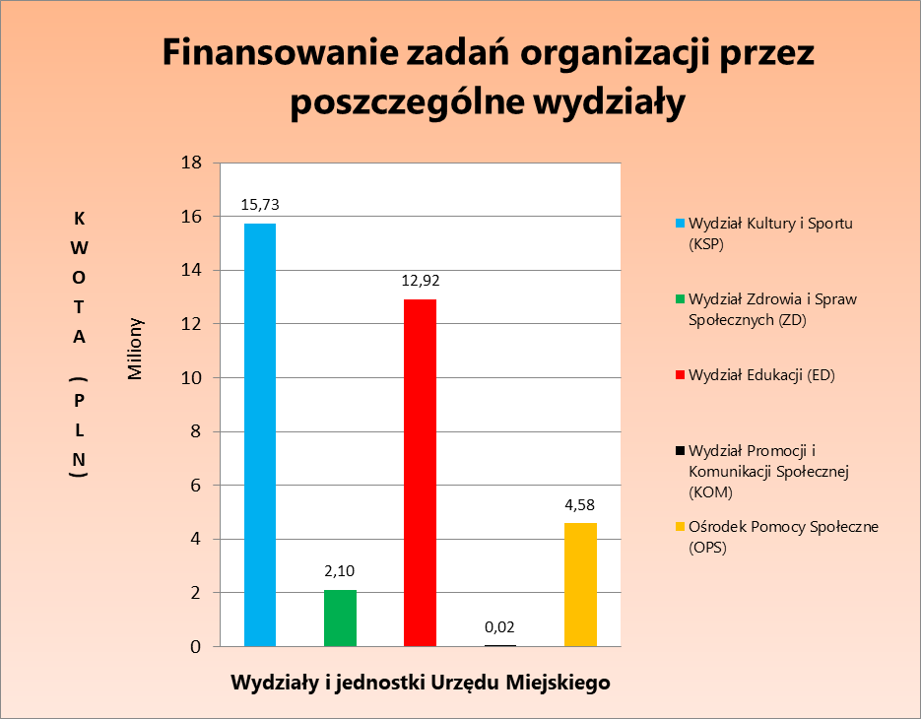

Środki przyznane w otwartych konkursach ofert
W 2021 r. zostało ogłoszonych 28 otwartych konkursów ofert, w których złożono 234 oferty. Podpisano
127 umów o dofinansowanie z 81 organizacjami przez następujące wydziały Urzędu Miejskiego w Gliwicach: Wydział Kultury i Sportu – 93 umowy, Wydział Zdrowia i Spraw Społecznych – 25 umów oraz Wydział Edukacji – 9 umów.

Wysokość środków finansowych przekazanych w otwartych konkursach ofert przedstawia poniższy wykres.

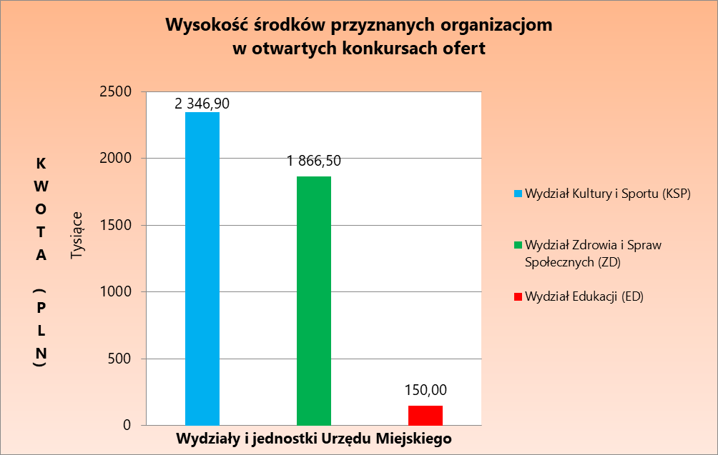

Środki przyznane na podstawie art. 19a ustawy o dppiow - „małe granty”
Do Urzędu Miejskiego w Gliwicach wpłynęło 78 wniosków o dofinansowanie na podstawie art. 19a ustawy
o dppiow (tzw. „małe granty”). Rozpatrzenie wniosków i przekazanie środków finansowych obrazuje poniższa tabela.

 |  | Wydział Kultury  i Sportu | Wydział Zdrowia  i Spraw Społecznych | Wydział Edukacji | RAZEM
Środki przekazane  w trybie tzw. „małych grantów” | liczba złożonych wniosków | 59 | 14 | 5 | 78
Środki przekazane  w trybie tzw. „małych grantów” | liczba podpisanych umów | 23 | 5 | 4 | 32
Środki przekazane  w trybie tzw. „małych grantów” | liczba organizacji, którym zlecono zadanie | 16 | 4 | 3 | 23
Środki przekazane  w trybie tzw. „małych grantów” | kwota przekazana (PLN) | 129 304,10 | 43 000,00 | 31 400,00 | 203 704,10
Środki przekazane  w trybie tzw. „małych grantów” | wysokość wkładu własnego organizacji w realizację zadań (PLN) | 157 367,48 | 25 989,26 | 11 680,00 | 195 036,74

Środki przyznane w trybie pozostałych ustaw
Poza ustawą o dppiow w innych trybach przyznano następujące środki finansowe:
- Wydział Kultury i Sportu przyznał kwotę 46 629,96 PLN na działania z zakresu kultury
i sztuki oraz kultury fizycznej w oparciu o ustawę Prawo zamówień publicznych oraz kwotę 13 203 450,00 PLN w oparciu o ustawę o sporcie.
- Wydział Zdrowia i Spraw Społecznych przyznał kwotę 192 000,00 PLN na podstawie ustawy
o szczególnych rozwiązaniach związanych z zapobieganiem, przeciwdziałaniem i zwalczaniem COVID-19, innych chorób zakaźnych oraz wywołanych nimi sytuacji kryzysowych.
- Wydział Edukacji przyznał kwotę 12 737 695,57 PLN w oparciu o ustawę o finansowaniu zadań oświatowych na prowadzenie niepublicznych placówek oświatowych przez organizacje pozarządowe (tzw. dotacja oświatowa).
- Ośrodek Pomocy Społecznej przyznał kwotę 1 713 044,50 PLN w oparciu o ustawę Prawo zamówień publicznych na zadania z zakresu pomocy społecznej oraz 2 868 693,73 PLN w oparciu o ustawę
o rehabilitacji zawodowej i społecznej oraz zatrudnianiu osób niepełnosprawnych.

Szczegóły przedstawia poniższa tabela.
Środki przyznane w oparciu o inne ustawy
Ustawa Prawo zamówień publicznych (KSP+OPS) | liczba podpisanych umów  o dofinansowanie | 10
Ustawa Prawo zamówień publicznych (KSP+OPS) | liczba organizacji, którym zlecono zadanie | 10
Ustawa Prawo zamówień publicznych (KSP+OPS) | kwota przekazana (PLN) | 1 759 674,46
Ustawa o sporcie (KSP) | liczba podpisanych umów  o dofinansowanie | 52
Ustawa o sporcie (KSP) | liczba organizacji, którym zlecono zadanie | 29
Ustawa o sporcie (KSP) | kwota przekazana (PLN) | 13 203 450,00
Ustawa o finansowaniu zadań oświatowych - tzw. dotacja oświatowa (ED) | liczba organizacji, którym zlecono zadanie | 8
 | kwota przekazana (PLN) | 12 737 695,57
Ustawa o rehabilitacji zawodowej  i społecznej oraz zatrudnianiu osób niepełnosprawnych | liczba podpisanych umów  o dofinansowanie | 2
 | liczba organizacji, którym zlecono zadanie | 2
 | kwota przekazana (PLN) | 2 868 693,73
Ustawa o szczególnych rozwiązaniach związanych z zapobieganiem, przeciwdziałaniem i zwalczaniem COVID-19, innych chorób zakaźnych oraz wywołanych nimi sytuacji kryzysowych | liczba podpisanych umów  o dofinansowanie | 2
 | liczba organizacji, którym zlecono zadanie | 1
 | kwota przekazana (PLN) | 192 000

W roku 2021 Prezydent Miasta przyznał 68 patronatów pozafinansowych oraz 7 ze wsparciem finansowym
na kwotę 19 800,00 PLN, a Przewodniczący Rady Miasta 6 patronatów pozafinansowych oraz 2 ze wsparciem finansowym na łączną kwotę 4 000,00 PLN.

Wkład własny organizacji
W poniższej tabeli została wskazana wysokość wkładu własnego organizacji (łącznie finansowego, rzeczowego i osobowego) w realizację zadań publicznych.
Wysokość wkładu własnego organizacji w realizację zadań publicznych
 | otwarte konkursy ofert (PLN) | "małe granty”  z art. 19a ustawy  o dppiow (PLN) | ustawa  o sporcie (PLN) | RAZEM (PLN)
Wydział Kultury  i Sportu (KSP) | 1 530 008,39 | 157 367,48 | 3 151 047,03 | 4 838 422,90
Wydział Zdrowia  i Spraw Społecznych (ZD) | 428 689,00 | 25 989,26 | - | 454 678,26
Wydział Edukacji (ED) | 38 070,00 | 11 680,00 | - | 49 750,00
Razem (PLN) | 1 996 767,39 | 195 036,74 | 3 151 047,03 | 5 342 851,16

Natomiast na poniższym wykresie przedstawiono porównanie wkładu własnego organizacji do kwot przekazanych dotacji miejskich.
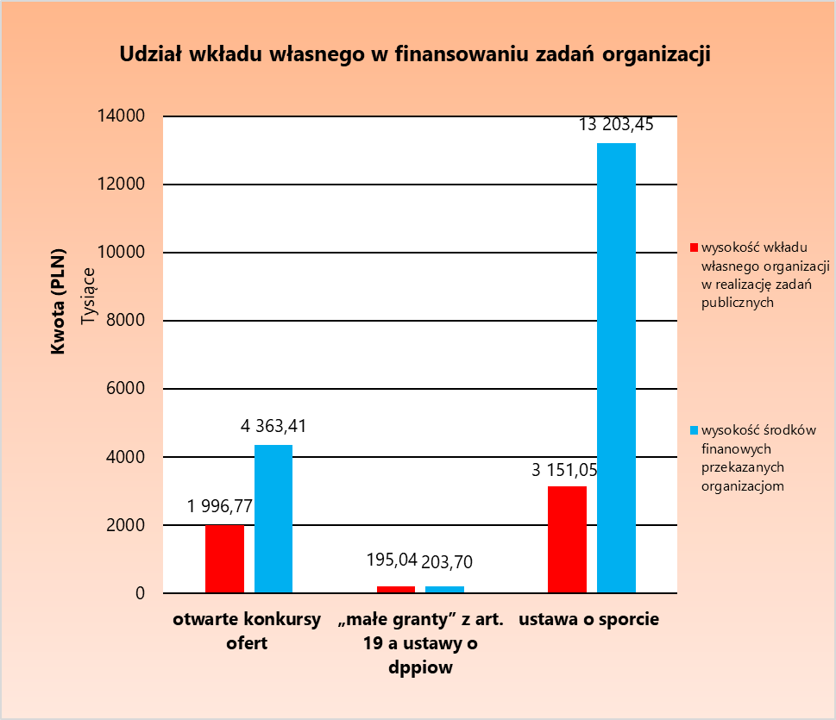

Z kolei procentowy stosunek wkładu własnego organizacji do wysokości otrzymanych dotacji przedstawia poniższa tabela.
Stosunek finansowego, rzeczowego i osobowego wkładu własnego do otrzymanych dotacji
 | otwarte konkursy ofert | „małe granty” z art. 19a ustawy o dppiow | ustawa o sporcie
Wysokość wkładu własnego | 1 996 767,39 | 195 036,74 | 3 151 047,03
Wysokość środków finansowych przekazanych organizacjom | 4 363 405,00 | 203 704,10 | 13 203 450,00
Stosunek wkładu własnego do przyznanych dotacji | 45,76% | 95,75% | 23,87%

Środki przyznane organizacjom w roku 2021 na realizację zadań publicznych
Lista zadań realizowanych | Wysokość przyznanych środków (PLN)
pomoc społeczna | 4 974 439,23
kultura fizyczna | 1 722 864,96
turystyka i krajoznawstwo | 11 000,00
edukacja i wychowanie | 181 400,00
kultura i sztuka | 788 973,10
działalność na rzecz osób niepełnosprawnych | 39 500,00
zdrowie publiczne i ochrona zdrowia | 192 000,00
przeciwdziałanie uzależnieniom i patologiom społecznym | 1 120 000,00
nieodpłatna pomoc prawna | 254 100,00
opieka nad dzieckiem do lat 3 w formie żłobka | 103 200,00
dotacja oświatowa | 12 737 695,57
sport | 13 203 450,00
patronaty | 23 800,00
RAZEM (PLN) | 35 352 422,86

Pozafinansowe formy współpracy

Informacje ogólne
Pozafinansowe formy współpracy Miasta Gliwice z organizacjami opierają się głównie na działalności Centrum 3.0 – Gliwickiego Ośrodka Działań Społecznych – jednostki organizacyjnej powołanej do wspierania organizacji pozarządowych, grup nieformalnych, społeczników i wolontariuszy działających na rzecz mieszkańców Miasta. Ponadto formy współpracy pozafinansowej obejmują m.in.: wspólne podejmowanie działań, tworzenie zespołów opiniująco-doradczych, konsultowanie projektów aktów normatywnych, promocję działań stowarzyszeń i fundacji.

Konsultowanie projektów aktów normatywnych w dziedzinach dotyczących sfery zadań publicznych
W 2021 r. przeprowadzono konsultacje 29 projektów uchwał Rady Miasta Gliwice. Szczegóły znajdują się
w tabeli poniżej:

Zestawienie konsultacji MRDPP
Lp. | Numer zarządzenia | Wnioskujący (Odpowiedzialny) | Dotyczy
1 | PM-3516/21 | Wydział Kultury i Promocji Miasta (Gliwickie Centrum Organizacji Pozarządowych) | konsultacji projektu uchwały w sprawie zmiany nazwy Gliwickiego Centrum Organizacji Pozarządowych oraz nadania nowego statutu
2 | PM-3517/21 | Biuro Prezydenta Miasta (Biuro Prezydenta Miasta, Biuro Rady Miasta i Gliwickie Centrum Organizacji Pozarządowych) | konsultacji projektu uchwały Rady Miasta Gliwice w sprawie  Gliwickiej Inicjatywy Lokalnej
3 | PM-3584/21 | Ośrodek Pomocy Społecznej (Ośrodek Pomocy Społecznej) | konsultacji społecznych projektu uchwały Rady Miasta Gliwice w sprawie przyjęcia „Gliwickiego programu osłonowego w zakresie udzielenia pomocy osobom, które ponoszą zwiększone koszty ogrzewania lokalu związane z trwałą zmianą systemu ogrzewania opartego na paliwie stałym na jeden z systemów ekologicznych”
4 | PM-3697/21 | Wydział Zdrowia i Spraw Społecznych (Wydział Zdrowia i Spraw Społecznych) | konsultacji projektu uchwały w sprawie przyjęcia „Programu Zdrowia Psychicznego dla Miasta Gliwice na lata 2021-2024”
5 | PM-3769/21 | Wydział Zdrowia i Spraw Społecznych (Ośrodek Pomocy Społecznej) | konsultacji społecznych projektu uchwały zmieniających uchwałę w sprawie szczegółowych warunków przyznawania i ustalania odpłatności za usługi opiekuńcze i specjalistyczne usługi opiekuńcze, z wyłączeniem specjalistycznych usług opiekuńczych dla osób z zaburzeniami psychicznymi oraz szczegółowych warunków częściowego lub całkowitego zwalniania od opłat, jak również trybu ich pobierania
6 | PM-3907/21 | Wydział Zdrowia i Spraw Społecznych (Ośrodek Pomocy Społecznej) | konsultacji społecznych projektu uchwały w sprawie określenia wzoru wniosku o przyznanie dodatku mieszkaniowego oraz deklaracji o dochodach gospodarstwa domowego
7 | PM-3996/21 | Wydział Zdrowia i Spraw Społecznych (Wydział Zdrowia i Spraw Społecznych) | konsultacji społecznych dotyczących wyboru propozycji nowych opłat za pobyt dziecka w Żłobkach Miejskich w Gliwicach
8 | PM-4040/21 | Wydział Kultury i Sportu (Wydział Kultury i Sportu) | konsultacji społecznych projektu uchwały w sprawie nadania statutu samorządowej instytucji kultury pod nazwą Centrum Kultury Victoria
9 | PM-4045/21 | Wydział Kultury i Sportu (Wydział Kultury i Sportu) | zmiany zarządzenia Prezydenta Miasta nr PM-4040/2021 z dnia 13 maja 2021 r. w sprawie konsultacji społecznych projektu uchwały w sprawie nadania statutu samorządowej instytucji kultury pod nazwą Centrum Kultury Victoria
10 | PM-4245/21 | Wydział Edukacji (Wydział Edukacji i Centrum 3.0 - Gliwicki Ośrodek Działań Społecznych) | konsultacji uchwały zmieniającej uchwałę w sprawie utworzenia  Młodzieżowej Rady Miasta Gliwice
11 | PM-4256/21 | Wydział Zdrowia i Spraw Społecznych (Żłobki Miejskie) | konsultacji projektu uchwały Rady Miasta Gliwice zmieniającej uchwałę w sprawie Statutu Żłobków Miejskich w Gliwicach
12 | PM-4257/21 | Biuro Prezydenta Miasta (Biuro Prezydenta Miasta) | konsultacji projektu zmiany uchwały Rady Miasta Gliwice w sprawie Gliwickiej Inicjatywy Lokalnej
13 | PM-4605/21 | Wydział Kultury i Sportu (Centrum 3.0 - Gliwicki Ośrodek Działań Społecznych) | konsultacji projektu Programu Współpracy Miasta Gliwice z Organizacjami Pozarządowymi na 2022 rok
14 | PM-4651/21 | Wydział Zdrowia i Spraw Społecznych (Wydział Zdrowia i Spraw Społecznych) | konsultacji projektu uchwały zmieniającej uchwałę w sprawie powołania Rady Seniorów Miasta Gliwice oraz nadania jej statutu
15 | PM-4698/21 | Wydział Zdrowia i Spraw Społecznych (Ośrodek Pomocy Społecznej) | konsultacji społecznych projektu uchwały w sprawie uchylenia uchwały w sprawie sposobu sprawienia pogrzebu przez Miasto Gliwice
16 | PM-4699/21 | Wydział Zdrowia i Spraw Społecznych (Ośrodek Pomocy Społecznej) | konsultacji społecznych projektu uchwały w sprawie sposobu sprawienia pogrzebu przez miasto Gliwice
17 | PM-4702/21 | Wydział Zdrowia i Spraw Społecznych (Wydział Zdrowia i Spraw Społecznych) | konsultacji projektów uchwał uchylających uchwały w sprawie uchwalenia programu polityki zdrowotnej dot. wczesnego wykrywania wad wzroku u dzieci w wieku 3-4 lat pod nazwą „Dobry wzrok, lepszy start” oraz programu polityki zdrowotnej dotyczącego profilaktyki próchnicy zębów u dzieci pod nazwą „Zdrowy uśmiech”
18 | PM-4722/21 | Wydział Zdrowia i Spraw Społecznych (Ośrodek Pomocy Społecznej) | konsultacji społecznych projektu uchwały w sprawie przyjęcia „Gliwickiego programu osłonowego w zakresie udzielenia pomocy osobom, które ponoszą zwiększone koszty ogrzewania  lokalu związane z trwałą zmianą systemu ogrzewania opartego na paliwie stałym na jeden z systemów ekologicznych”
19 | PM-4723/21 | Wydział Zdrowia i Spraw Społecznych (Ośrodek Pomocy Społecznej) | konsultacji społecznych projektu uchwały w sprawie podwyższenia kryterium dochodowego uprawniającego do zasiłku celowego
20 | PM-4738/21 | Wydział Zdrowia i Spraw Społecznych (Wydział Zdrowia i Spraw Społecznych) | konsultacji projektu uchwały dotyczącej ustalenia zasad udzielania dotacji celowych na finansowanie lub dofinansowanie działań związanych z wykonywaniem zadań Miasta Gliwice w zakresie ochrony przeciwpożarowej przez ochotnicze straże pożarne mające siedzibę w Mieście Gliwice
21 | PM-4856/21 | Wydział Zdrowia i Spraw Społecznych (Wydział Zdrowia i Spraw Społecznych) | konsultacji projektu uchwały dotyczącej ustalenia wysokości ekwiwalentu pieniężnego dla członków ochotniczych straży pożarnych z terenu Miasta Gliwice za udział w działaniach ratowniczych lub szkoleniach pożarniczych organizowanych przez Państwową Straż Pożarną lub Miasto Gliwice
22 | PM-4896/21 | Wydział Zdrowia i Spraw Społecznych (Wydział Zdrowia i Spraw Społecznych) | konsultacji projektu uchwały dotyczącej przyjęcia „Miejskiego Programu Profilaktyki i Rozwiązywania Problemów Alkoholowych dla Miasta Gliwice na rok 2022”
23 | PM-4956/21 | Wydział Zdrowia i Spraw Społecznych (Centrum Pieczy Zastępczej i Wspierania Rodziny) | konsultacji społecznych projektu uchwały Rady Miasta Gliwice w sprawie przyjęcia „Miejskiego Programu Rozwoju Pieczy Zastępczej dla Miasta Gliwice na lata 2022 - 2024”
24 | PM-4968/21 | Wydział Kultury i Sportu (Centrum 3.0 - Gliwicki Ośrodek Działań Społecznych) | konsultacji projektu uchwały zmieniającej uchwałę w sprawie Gliwickiego Budżetu Obywatelskiego
25 | PM-5065/21 | Wydział Zdrowia i Spraw Społecznych (Centrum Ratownictwa Gliwice) | konsultacji społecznych projektu uchwały Rady Miasta Gliwice w sprawie przyjęcia Programu zapobiegania przestępczości oraz ochrony bezpieczeństwa obywateli i porządku publicznego dla Miasta Gliwice na lata 2022-2025 pod nazwą „Bezpieczne Gliwice”
26 | PM-5108/21 | Wydział Zdrowia i Spraw Społecznych (Wydział Zdrowia i Spraw Społecznych) | konsultacji społecznych projektu uchwały Rady Miasta Gliwice w sprawie przyjęcia „Miejskiego Programu Wspierania Rodziny dla Miasta Gliwice na lata 2022-2024”
27 | PM-5109/21 | Wydział Zdrowia i Spraw Społecznych (Ośrodek Pomocy Społecznej) | konsultacji społecznych projektu uchwały zmieniającej uchwałę w sprawie szczegółowych warunków przyznawania i ustalania odpłatności za usługi opiekuńcze i specjalistyczne usługi opiekuńcze, z wyłączeniem specjalistycznych usług opiekuńczych dla osób z zaburzeniami psychicznymi oraz szczegółowych warunków częściowego lub całkowitego zwalniania od opłat, jak również trybu ich pobierania
28 | PM-5113/21 | Wydział Zdrowia i Spraw Społecznych (Ośrodek Pomocy Społecznej) | konsultacji społecznych projektu uchwały w sprawie określenia szczegółowych warunków umorzenia w całości lub w części, łącznie z odsetkami, odroczenia terminu płatności, rozłożenia na raty lub odstępowania od ustalenia opłaty za pobyt dziecka w pieczy zastępczej lub opłaty za wyżywienie i zakwaterowanie dziecka umieszczonego w zakładzie opiekuńczo-leczniczym, w zakładzie pielęgnacyjno-opiekuńczym lub w zakładzie rehabilitacji leczniczej
29 | PM-5114/21 | Wydział Zdrowia i Spraw Społecznych (Ośrodek Pomocy Społecznej) | konsultacji społecznych projektu uchwały w sprawie planu potrzeb w zakresie wykonywania prac społecznie użytecznych w 2022 roku

Funkcjonowanie zespołów o charakterze doradczym i inicjatywnym oraz Miejskiej Rady Działalności Pożytku Publicznego w Gliwicach
W roku 2021 nadal funkcjonowały:
- Rada Sportu Miasta Gliwice – 3 posiedzenia,
- Rada Seniorów Miasta Gliwice – 9 spotkań,
- Miejska Społeczna Rady ds. Osób Niepełnosprawnych w Gliwicach – 5 spotkań,
- Miejska Rada Działalności Pożytku Publicznego w Gliwicach – 10 posiedzeń, w trakcie których zaopiniowała 29 projektów uchwał Rady Miasta Gliwice,
- Zespół branżowy ds. kultury – 10 spotkań.

Wystawianie przez Miasto opinii i udzielanie rekomendacji oraz pomoc w nawiązaniu kontaktów
i współpracy z organizacjami z zagranicy
Wydział Zdrowia i Spraw Społecznych udzielił 2 informacji dotyczących współpracy dla Stowarzyszenia Chrześcijańsko-Społecznego „Nowe Życie” oraz Stowarzyszenia Sursum Corda.

Zamieszczanie na stronie internetowej Miasta informacji od organizacji
Wydział Kultury i Sportu oraz Wydział Promocji i Komunikacji Społecznej udzielał wsparcia w promocji przedsięwzięć realizowanych przez organizacje pozarządowe poprzez zamieszczenie informacji na stronie internetowej www.gliwice.eu (w dziale Aktualności witryny głównej gliwice.eu, w podstronie kultura.gliwice.eu w dziale Aktualności oraz w kalendarzu wydarzeń kulturalnych) oraz w Miejskim Serwisie Informacyjnym – Gliwice. Organizacje przekazywały informacje, zdjęcia i plakaty imprez drogą elektroniczną: mailowo do wydziału KSP lub KOM, bądź poprzez formularz DODAJ WYDARZENIE (https://kultura.gliwice.eu/dodaj-wydarzenie). Do Wydziału KOM przekazywano również informacje
o sukcesach sportowych oraz informacje o organizowanych imprezach sportowych.
Wydział Edukacji, na prośbę organizacji które przekazywały plakaty i informacje dotyczące różnych wydarzeń, zamieszczał je na facebooku Wydziału Edukacji oraz na tablicach informacyjnych w Urzędzie.
Wydział Zdrowia i Spraw Społecznych zamieszczał, na stronie internetowej miasta, informacje uzyskane
z ofert podmiotów realizujących zadania (o pomocy dla osób uzależnionych i ich rodzin).
Centrum 3.0 zamieszczało informacje o przedsięwzięciach organizacji pozarządowych w zakładce Aktualności
na stronie gods.gliwice.pl Informacje te były rozsyłane newsletterem oraz zamieszczane na profilu facebook Centrum 3.0 – Gliwicki Ośrodek Działań Społecznych. Została również stworzona grupa dla organizacji pozarządowych działających w Gliwicach (pod adresem https://www.facebook.com/groups/ngogliwice.)

Udział przedstawicieli organizacji w pracach komisji konkursowych
W pracach komisji konkursowych w Wydziale Kultury i Sportu wzięły udział 2 osoby, w Wydziale Edukacji
1 osoba, w Wydziale Zdrowia i Spraw Społecznych – 3 osoby oraz w OPS 1 osoba. Ponadto w OPS 1 osoba wzięła udział w Komisji ds. zwiększania liczby miejsc w Warsztatach Terapii Zajęciowej.

Udział przedstawicieli organizacji w tworzeniu Strategii Rozwoju Miasta Gliwice „Gliwice 2040”
W tworzenie strategii rozwoju miasta „Gliwice 2040”, koordynowanej, przez Biuro Rozwoju Miasta, zaangażowały się 4 osoby będące przedstawicielami organizacji pozarządowych. Wydział Promocji
i Komunikacji Społecznej, przygotowując Strategię promocji miasta Gliwice na lata 2022-2024, zorganizował warsztaty związane z pracą nad dokumentem. Wszystkie organizacje pozarządowe znajdujące się w bazie Centrum 3.0 otrzymały zaproszenie do udziału w nich, przez co miały możliwość uczestnictwa w procesie tworzenia Strategii.

Inne formy współpracy
W 2021 r. kontynuowano zawartą w 2018 r. umowę partnerską na rzecz realizacji projektu pn. „Regionalny Ośrodek Wspierania Ekonomii Społecznej 2.0” (Fundacja Rozwoju Ekonomii Społecznej z siedzibą
w Katowicach – lider, Stowarzyszenie Centrum Społecznego Rozwoju – partner, Miasto Gliwice/Centrum 3. – Gliwicki Ośrodek Działań Społecznych – partner).

Działalność jednostki organizacyjnej Miasta – Centrum 3.0 - Gliwickiego Ośrodka Działań Społecznychh

Informacje ogólne
Centrum 3.0 – Gliwicki Ośrodek Działań Społecznych jest jednostką organizacyjną Miasta Gliwice, której celem jest wszechstronne wspieranie aktywności społecznej mieszkańców Gliwic. Centrum 3.0 wspomaga technicznie i merytorycznie gliwickie stowarzyszenia i fundacje, promuje aktywność społeczną, animuje lokalne społeczności oraz wspiera grupy nieformalne i inicjatywy indywidualne. Od 2021 r. koordynuje Gliwicki Budżet Obywatelski, Gliwicką Inicjatywę Lokalną oraz wspiera miejskie procesy partycypacyjne.

Udzielanie wsparcia infrastrukturalnego organizacjom zgodnie ze statutem Centrum 3.0
Do dyspozycji gliwickich organizacji oddano zasoby Centrum 3.0. W ramach wsparcia infrastrukturalnego organizacje korzystały z sal na spotkania, zaplecza biurowego, zaplecza kuchennego, wykorzystywały adresy lokali jako adres siedziby lub korespondencyjny.

Powierzchnie poszczególnych lokali Centrum 3.0 w roku 2021:
- ul. Jagiellońska 21– powierzchnia 297,39 m²,
- ul. Zwycięstwa 1 – powierzchnia 260,24 m²,
- ul. Studzienna 6 – powierzchnia 354,23 m²,
- ul. Barlickiego 3 – powierzchnia 1 016,46 m² (od 01 grudnia 2021 r. pomieszczenia wynajmowane od Centrum Kultury Victoria , a do 30 listopada 2021 r. od Młodzieżowego Domu Kultury).

Wspieranie organizacji pozarządowych oraz aktywności społecznej odbywało się w wielu formach
i obszarach: od udostępniania miejsca na spotkania, poprzez możliwość wymiany doświadczeń, promocję,
po specjalistyczne szkolenia i porady.

Poniższa tabela prezentuje skalę udzielonej pomocy.
Lp. | Działanie | Opis działania | Rezultat osiągnięty w 2021 r.
1. | Wsparcie infrastrukturalne | - udostępnianie lokali na spotkania oraz zaplecza biurowego, zapewnienie dostępu do Internetu, ksera oraz prowadzenie skrytek korespondencyjnych  - udostępnianie powierzchni wystawienniczej | - 230 podpisanych porozumień  o współpracy  - 165 podmiotów korzystających  z adresu na siedzibę  - 2 756 odebranych przesyłek  - 58 024 użytkowników korzystających  - zaprezentowano 19 wystaw  - umożliwiono organizację 4 koncertów, spektakli i eventów
2. | Wsparcie promocyjne | - pomoc w przygotowaniu materiałów promocyjnych (np. filmiki, projekty plakatów  i ulotek, prezentacje) | - 10 materiałów promocyjnych
3. | Newsletter | - dystrybucja ważnych informacji  o działaniach organizacji i wydarzeniach oraz projektach realizowanych przez Centrum 3.0 poprzez pocztę elektroniczną | - 48 wysłanych newsletterów

Centrum 3.0 – Gliwicki Ośrodek Działań Społecznych we współpracy z Teatrem Miejskim w Gliwicach
w grudniu 2021 r. ogłosiło konkurs dla organizacji pozarządowych, w którym nagrodą będzie nieodpłatne udostępnienie przestrzeni Kina Amok - Sceny Bajka w Gliwicach na realizację zaproponowanego przez zwycięzcę wydarzenia. Udostępnienie Kina Amok - Sceny Bajka będzie obejmować: salę widowiskową (339 miejsc, z uwzględnieniem ewentualnych ograniczeń epidemicznych), podstawowe nagłośnienie i oświetlenie, obsługę techniczną, porządkową, 2 garderoby, foyer, szatnię, hol kasowy. Rozstrzygnięcie konkursu przewidziane zostało na początek 2022 roku.

Koordynowanie prac zespołów o charakterze doradczym i inicjatywnym oraz obsługa Miejskiej Rady Działalności Pożytku Publicznego
W 2021 r. pracownicy Centrum 3.0 udzielali wsparcia podczas 10 spotkań zespołu branżowego ds. kultury oraz 9 spotkań Rady Seniorów Miasta Gliwice. Ponadto wspierali organizacyjnie i technicznie Miejską Radę Działalności Pożytku Publicznego w Gliwicach podczas 10 posiedzeń, a w czasie pomiędzy posiedzeniami aktualizowali podstronę internetową MRDPP (znajdującą się na stronie http://gods.gliwice.pl/) oraz obsługiwali skrzynkę e-mail.
Ponadto odbyło się 7 spotkań nieformalnego Zespołu ds. osób niepełnosprawnych, a także 3 spotkania Zespołu ds. polityki lokalowej.

Wsparcie merytoryczne dla klubów seniora
W 2021 r. Centrum 3.0 oferowało wsparcie 17 klubom seniora w dzielnicach Gliwic, poprzez organizację
56 warsztatów i spotkań dla członków i liderów Klubów Seniora oraz 14 spotkań informacyjno-integracyjnych,
a także poprzez rozsyłanie newslettera (51) i paczek sms (13) z ważnymi informacjami dla osób starszych. Oprócz newslettera, wysyłane były za pośrednictwem maila, wykłady, ćwiczenia, porady z zakresu psychologii, prawa, ćwiczeń fizycznych i umysłowych oraz dietetyki i kultury. Odbiorcami było ok. 150 seniorów. Pozyskano również 10 wolontariuszy do działań w ramach Strefy Seniora. Ze specjalistycznego punktu informacji dla seniorów skorzystało 73 uczestników. Z doradztwa dla seniorów w ramach projektu „FB łączy pokolenia” skorzystało 88 uczestników w trakcie 88 porad, do realizacji których pozyskano 3 wolontariuszy. Odbyły się także 2 szkolenia w ramach Kursu komputerowego dla seniorów (w których udział wzięło
18 uczestników) oraz 3 warsztaty rozwojowe dla członków Rady Seniorów. Do prowadzenia ww. szkoleń pozyskano 5 wolontariuszy. Prowadzone były również spotkania tematyczne, w 6 spotkaniach wzięło udział 52 uczestników. Zorganizowana również została Biesiada Senioralna, w której udział wzięło 80 uczestników.
Z powodu pandemii nie wszystkie kluby wznowiły swoją działalność, mimo to liderzy wszystkich klubów korzystali ze wsparcia Centrum 3.0.

Wsparcie merytoryczne dla osób zainteresowanych działalnością w sektorze organizacji pozarządowych, społeczności lokalnych i wolontariuszy
Lp. | Działanie | Opis działania | Osiągnięte rezultaty w 2021 r.
1. | Warsztaty dla Szkolnych Klubów Wolontariatu | - zorganizowanie warsztatów dla przedstawicieli Szkolnych Klubów Wolontariatu z zakresu diagnozy lokalnych potrzeb | - 40 warsztatów  - 1 066 uczestników
2. | Rok Szkolnej Aktywności | - konkurs z okazji Roku Szkolnej Aktywności – konkurs adresowany do Szkolnych Klubów Wolontariatu, które organizują inicjatywy wspierające społeczność szkolną i lokalną, prowadzą działania wspierające na rzecz ludzi, środowiska i zwierząt | - 17 zgłoszonych szkół  - ponad 200 wolontariuszy  - nagrodzone zostały 4 szkoły
3. | Doradztwo dla osób zainteresowanych wolontariatem | - zapewnienie warunków efektywnego funkcjonowania wolontariuszy | - 50 usług doradczych  - 37 uczestników
4. | Doradztwo dla koordynatorów wolontariatu | - zapewnienie warunków efektywnego funkcjonowania wolontariuszy | - 22 spotkania  - 24 uczestników
5. | Doradztwo dla seniorów | - z zakresu tematyki ogólnej  - doradztwo specjalistyczne | - 77 spotkań  - 77 uczestników  - 39 spotkań  - 49 uczestników
6. | Doradztwo dla organizacji (poza doradztwem w ramach realizacji projektu ROWES2.0) | - z zakresu bieżącej działalności organizacji, pisania wniosków o dotację i rozliczania projektów | - 12 spotkań  - 22,5 godzin doradczych  - 36 uczestników
7. | Doradztwo w zakresie aktywności społecznej | - wsparcie w podejmowaniu działań społecznych | - 10 spotkań  - 11,5 godzin doradczych  - 12 uczestników
8. | Szkolenia dla organizacji  i osób zainteresowanych tematyką III sektora | - „Ekonomia społeczna w praktyce”  - „Wykorzystanie materiałów audiowizualnych w promocji działań NGO” | - 2 szkolenia  - 27 uczestników  - 1 szkolenie  - 6 uczestników

Na stronie internetowej Centrum 3.0 został udostępniony formularz on-line oferty realizacji zadania publicznego, który zawiera ogólne porady wypełniania ofert złożonych w ramach ogłaszanych konkursów.
Prowadzono Lokalny Punkt Informacji Programu Eurodesk, w ramach którego informowano młodzież
i osoby z nią współpracujące o funduszach, grantach, mobilnościach i aktywnościach europejskich. W ramach punktu przeprowadzono 17 warsztatów, w których udział wzięło 359 uczestników. Ponadto odbyło się
21 spotkań doradczych dla 24 uczestników.

W roku 2021 ponownie została zorganizowana Konferencja #coNoweGO – wydarzenie adresowane do osób związanych z organizacjami pozarządowymi, która odbyła się 20 września 2021 r. pod hasłem „Nie tylko
o pieniądzach”. Tematem przewodnim było pozyskiwanie kapitału na przedsięwzięcia społeczne, nie tylko
w odniesieniu do środków finansowych, ale również zasobów rzeczowych i niematerialnych. Gościem specjalnym wydarzenia był Piotr Cyrwus. Uczestnicy mogli wziąć udział w dwóch blokach warsztatowych
(5 warsztatów do wyboru). W wydarzeniu wzięło udział 70 uczestników, dla wszystkich przygotowano pakiety konferencyjne.

Promocja przekazywania przez mieszkańców Gliwic 1% podatku na rzecz organizacji
Kontynuowana w 2021 r. kampania „Przekaż 1% swojego podatku na rzecz gliwickich OPP” zachęcała mieszkańców do przekazywania 1% na OPP poprzez:
- usługę bezpłatnego wypełniania PIT, z której skorzystało 24 mieszkańców,
- materiały promocyjno-informacyjne dotyczące gliwickich OPP (były dostępne w 15 lokalizacjach),
- publikacje medialne (w 13 miejscach – w tym akcję promocyjną w postaci reklam przed seansami
w Kinie Amok – Scena Bajka),
- informacje na stronie internetowej,
- wsparcie 4 ambasadorów (znanych osób działających w Gliwicach w sferze kultury i nauki).
W 2021 r. w ramach 1% Organizacjom Pożytku Publicznego z siedzibą w Gliwicach (według danych przekazanych przez Urzędy Skarbowe w Gliwicach) przekazano 2 495 259,20 PLN.

Prowadzenie serwisu internetowego dla organizacji i administrowanie elektroniczną bazą danych o organizacjach działających na terenie miasta
Na bieżąco aktualizowano bazę organizacji pozarządowych współpracujących z Centrum 3.0, która na dzień 31 grudnia 2021 r. liczyła 199 wpisów.
Na stronie gods.gliwice.pl zamieszczano informacje o działalności stowarzyszeń i fundacji. Informacje te były również rozsyłane newsletterem oraz zamieszczane na profilu portalu facebook Centrum 3.0 – Gliwicki Ośrodek Działań Społecznych – łącznie 151 publikacji.
Zorganizowanych zostało 15 audycji radiowych promujących gliwickie organizacje pozarządowe
i społeczników.
Pod adresem https://www.facebook.com/groups/ngogliwice została również stworzona grupa dla organizacji pozarządowych działających w Gliwicach.

Promocja aktywności społecznej, w tym organizacja Gali Wolontariatu
Lp. | Działanie | Opis działania | Rezultat osiągnięty w 2021 r.
1. | Pośrednictwo ofert wolontariatu | - prowadzenie pośrednictwa pomiędzy wolontariuszami, a organizacjami/instytucjami | - 70 osób zainteresowanych  - 69 aktualnych ofert wolontariatu  - 21 organizacji/instytucji korzystających  z pośrednictwa
2. | Wolontariat specjalistyczny | - na rzecz dzieci i młodzieży  - szpitalny i opiekuńczy | - 1 spotkanie, 23 podpisane porozumienia  z wolontariuszami pracującymi na rzecz dzieci  i młodzieży  - 1 spotkanie, 1 podpisane porozumienie  z wolontariuszami szpitalnymi i opiekuńczymi
3. | Wolontariat pracowniczy | - doradztwo w zakresie wolontariatu pracowniczego | - 2 spotkania doradcze  - 3 uczestników  - 2 firmy zainteresowane wolontariatem pracowniczym

Ponadto odbyły się 3 spotkania integrująco-informacyjne dla 12 wolontariuszy, 4 spotkania z koordynatorami wolontariatu, których celem była wymiana doświadczeń i integracja środowiska, a także podpisano
11 porozumień z wolontariuszami pracującymi akcyjnie z organizacjami.
W ramach obchodów Dnia Wolontariusza odbyły się 2 wydarzenia (10 grudnia 2021 r. na gliwickim Rynku – udział wzięło ok. 400 osób, 17 grudnia 2021 r. w Cechowni w Gliwicach – wzięło udział 100 osób), których celem była integracja społeczności wolontariuszy i organizacji pozarządowych oraz promocja idei wolontariatu wśród mieszkańców Gliwic. Podczas obu wydarzeń odbyły się prezentacje i wystąpienia lokalnych działaczy społecznych i gliwickich organizacji pozarządowych, a także osób na co dzień zajmujących się tematyką wolontariatu. Wśród uczestników obydwu wydarzeń zostały rozdystrybuowane materiały promocyjne.

W marcu 2021 r. został nakręcony film dla studentów Politechniki Śląskiej promujący ideę wolontariatu
i przedstawiający działalność Centrum 3.0. Celem filmu było zaprezentowanie, w jaki sposób Centrum 3.0 dąży do tego, aby w naszym regionie było coraz więcej wolontariuszy, a także by organizacje i instytucje były jak najlepiej przygotowane do współpracy z wolontariuszami.

W partnerstwie z Centrum Handlowym Forum zorganizowany został konkurs grantowy dla szkół podstawowych i średnich – Forum Młodych Pomysłów. Wolontariusze wraz z opiekunami zgłaszali inicjatywy do realizacji w nowym roku szkolnym, które następnie były poddane pod głosowanie przez młodzież. Łącznie zgłoszono 9 projektów, natomiast dofinansowanie otrzymała Szkoła Podstawowa z Oddziałami Integracyjnymi nr 21. Zwycięzcy „kręcili kilometry” dla Gliwickiego Hospicjum podczas wyprawy rowerowej
z Gliwic na Hel. Podsumowanie projektu było połączone z galą konkursu Roku Szkolnej Aktywności i Dniem Dziecka w CH Forum.

Kontynuowano projekty:
- Baśniowe Babcie – zorganizowane zostały 4 spotkania Baśniowych Babć dla 18 uczestniczek (nie podpisano żadnego porozumienia, ponieważ nie ma zgody aby BB powróciły do przedszkoli w obawie przed pandemią).
- Akademia Aktywności Seniorów, w ramach której odbyło się 6 spotkań/warsztatów integracyjnych.
W ramach Gliwickiego Teatru Seniora odbyło się 27 warsztatów. Zorganizowane zostały 3 występy,
w których wzięło udział 96 uczestników (mieszkańców Gliwic).
Prowadzona była współpraca z Radami Dzielnic, w ramach której odbyło się 1 wydarzenie integracyjne dla 26 uczestników. Przeprowadzone były również 2 szkolenia dla 20 reprezentantów rad. Ponadto
w 24 spotkaniach informacyjnych wzięło udział 110 uczestników. Odbyło się Forum Aktywnych Liderów Społecznych - wydarzenie dla Rad Dzielnic oraz innych ciał doradczych funkcjonujących w Gliwicach, które miało na celu integrację i wzajemną inspirację. W wydarzeniu wzięło udział 40 uczestników
(25 reprezentowanych podmiotów).
W ramach wsparcia i promocji oddolnych działań mieszkańców Gliwic w 2021 r. w ramach Gliwickiego Budżetu Obywatelskiego ukazały się 214 publikacje medialne i rozdystrybuowano 590 materiałów promocyjnych. Zrealizowana była również 1 audycja radiowa dotycząca GBO. Ponadto odbyły się
23 spotkania informacyjne dla 203 uczestników. Natomiast w ramach Gliwickiej Inicjatywy Lokalnej
w 2021 r. złożone zostały 43 wnioski, a przyjętych do realizacji w roku 2022 zostało 31.
W ramach działalności aktywizującej mieszkańców funkcjonował Klub Osiedlowy „Baildonka”, z którego skorzystało 725 uczestników. Klub działał codziennie jako miejsce otwarte, w którym mieszkańcy mogli indywidualnie korzystać z przestrzeni i dostępnych materiałów celem spędzenia czasu wolnego, realizacji swoich społecznych i kulturalnych potrzeb. Odbyło się również 78 spotkań dla 355 uczestników w ramach działalności fakultatywnych klubów tematycznych (rękodzieło, edukacja i plastyczna) organizowanych
ze wsparciem wolontariuszy.
Powyższe działania były prowadzone przez Centrum 3.0 – Gliwicki Ośrodek Działań Społecznych w ramach działań statutowych, finansowanych ze środków samorządu. Centrum 3.0 wspierało również sektor ekonomii społecznej i procesy rewitalizacji społecznej, realizując projekty współfinansowane ze środków zewnętrznych.

Wsparcie rewitalizacji społecznej
Centrum 3.0 – Gliwicki Ośrodek Działań Społecznych realizował projekt "Twoja Społeczność Twoją Szansą. Etap I". Projekt współfinansowany z Regionalnego Programu Operacyjnego Województwa Śląskiego na lata 2014-2020 (Europejski Fundusz Społeczny), dla osi priorytetowej IX. Włączenie społeczne dla działania: 9.1. Aktywna integracja dla poddziałania: 9.1.1. Wzmacnianie potencjału społeczno-zawodowego społeczności lokalnych – ZIT (okres realizacji: 01.09.2018-31.03.2021 r.).

Lp. | Działanie | Opis działania | Rezultat osiągnięty w 2021 r.
1. | Klub Osiedlowy | - prowadzenie Klubu Osiedlowego jako miejsca spotkań mieszkańców | - 357 uczestników
2. | Spotkania  i konsultacje | - prowadzono spotkania i konsultacje z zakresu wyrównywania szans cywilizacyjnych | - 20 uczestników
3. | Porady edukacyjne | - bezpłatne porady brokera edukacyjnego dla mieszkańców dzielnicy Baildona | - 7 korzystających
4. | Punktu Porad Obywatelskich | - bezpłatne porady prawne dla mieszkańców dzielnicy Baildona | - 63 korzystających
5. | Eventy | - organizacja otwartych wydarzeń dla mieszkańców | - 1 event (gra terenowa)

Wsparcie dla sektora ekonomii społecznej
Centrum 3.0 – Gliwicki Ośrodek Działań Społecznych realizował projekt pn. „Regionalny Ośrodek Wsparcia Ekonomii Społecznej 2.0” jako projekt partnerski z udziałem Fundacji Rozwoju Ekonomii Społecznej
z siedzibą w Katowicach (lider), Stowarzyszenia Centrum Społecznego Rozwoju (partner), Miasta Gliwice/ Centrum 3.0 – Gliwickiego Ośrodka Działań Społecznych (partner). Projekt współfinansowany z Europejskiego Funduszu Społecznego w ramach RPO Woj. Śląskiego na lata 2014-2020, dla osi priorytetowej: IX Włączenie Społeczne dla działania: 9.3 Rozwój ekonomii społecznej w regionie dla poddziałania: 9.3.1. Wsparcie sektora ekonomii społecznej - projekty konkursowe (okres realizacji: 01.09.2018 - 31.12.2023 r.).

Lp. | Działanie | Forma wsparcia | Zakres merytoryczny | Rezultaty osiągnięte  w 2021 r.
1. | Doradztwo bieżące | - stacjonarne  - mobilne (w dogodnym miejscu np. w siedzibie organizacji)  - drogą poczty elektronicznej, telefoniczne, on-line | - źródła finansowania  - przygotowanie i realizacja projektów  - prawno-administracyjne aspekty działania organizacji | - 269 usług doradczych  - 102 uczestników  - 562 godziny
2. | Szkolenia | - stacjonarne w formie otwartej lub zamkniętej | - „Prowadzenie  i finansowanie działalności reintegracyjnej przez PES” | - 1 szkolenie  - 8 uczestników
3. | Spotkania animacyjne | - stacjonarne  - mobilne (w miejscu dogodnym dla odbiorcy)  - drogą poczty elektronicznej, telefoniczne, on-line | - tworzenie  i funkcjonowanie organizacji  - pobudzenie aktywności osób, grup i instytucji  w przestrzeni publicznej  - ożywienie społeczności lokalnej poprzez inicjowanie różnego rodzaju aktywności | - 329 usług animacyjnych,  - 138 uczestników  - 689 godzin  - powstało 1 środowisko, które w wyniku działalności OWES przystąpiło do wspólnej realizacji przedsięwzięcia mającego na celu rozwój ekonomii społecznej
4. | Pakiety dla partnerstw | - finansowe  - doradztwo w procesie tworzenia partnerstwa | - rozwój organizacji  - wzmocnienie potencjału partnerstwa w zakresie ekonomii społecznej | - 1 pakiet

Ponadto w ramach projektu w okresie od 01.01.2021 r. do 31.12.2021 r.:
- Ze wsparcia skorzystało łącznie 66 podmiotów ekonomii społecznej (PES).
- 18 grup inicjatywnych wypracowało założenia co do utworzenia podmiotu ekonomii społecznej.
- 17 organizacji pozarządowych rozpoczęło prowadzenie odpłatnej działalności pożytku publicznego lub działalności gospodarczej.
- Udzielono wsparcia 30 osobom zagrożonym ubóstwem lub wykluczeniem społecznym.
- Zostało założonych 13 organizacji oraz 2 organizacje otrzymały status OPP.
- Dla 26 podmiotów zostały zaplanowane ścieżki rozwoju.
- Prowadzone były konsultacje związane z instrumentami przeciwdziałania negatywnym skutkom COVID-19.
- Odbyło się doradztwo zewnętrzne oraz prowadzone były konsultacje w temacie Centralnego Rejestru Beneficjentów Rzeczywistych.

Ocena realizacji Programu Współpracy Miasta Gliwice z Organizacjami Pozarządowymi na rok 2021
Rozdział 9 Programu Współpracy określa sposób oceny jego realizacji w oparciu o założenia zawarte w jego treści oraz porównanie parametrów z lat wcześniejszych, co prezentuje poniższa tabela.

Lp. | KRYTERIUM OCENY | Wartość miernika
Lp. | KRYTERIUM OCENY | 2016 | 2017 | 2018 | 2019 | 2020 | 2021
W zakresie realizacji zadań publicznych Miasta we współpracy z Organizacjami i społecznikami
a1. | wysokość środków finansowych przekazanych organizacjom z budżetu Miasta na realizację zadań publicznych (PLN) | 29 293 120,72 | 33 010 789,23 | 60 127 794,28 | 37 171 134,64 | 30 640 146,55 | 35 352 422,86
a2. | liczba ofert złożonych przez organizacje na realizację zadań publicznych, z wyszczególnieniem ofert złożonych w drodze konkursów ofert | 380  (w tym otwarte konkursy ofert 313) | 446  (w tym otwarte konkursy ofert 364) | 410  (w tym otwarte konkursy ofert 326) | 350  (w tym otwarte konkursy ofert 246) | 335  (w tym otwarte konkursy ofert 286) | 312  (w tym otwarte konkursy ofert 234)
a3. | liczba podpisanych umów dotacyjnych | 265 | 268 | 253 | 266 | 228 | 225
a4. | liczba organizacji, którym zlecono realizację zadań publicznych | 155 | 157 | 169 | 163 | 129 | 154
a5. | wysokość wkładu własnego organizacji w realizację zadań publicznych (PLN) | 6 563 265,14 | 4 922 923,97 | 5 703 039,03 | 4 330 034,08 | 3 234 697,70 | 5 342 851,16
W zakresie prowadzenia dialogu pomiędzy organizacjami a Miastem
b1. | liczba spotkań zespołów branżowych | 40 | 35 | 28* | 36 | 9** | 19
W zakresie wsparcia merytorycznego i infrastrukturalnego udzielanego przez Centrum 3.0 trzeciemu sektorowi
c1. | liczba przeprowadzonych usług doradczych, szkoleń, warsztatów, spotkań informacyjnych dla organizacji, grup nieformalnych, społeczników, wolontariuszy | 659 | 844 | 775 | 842 | 1093 | 1 389
c1. | oraz liczba osób korzystających z tych działań | 1368 | 1505 | 1095 | 1194 | 1673 | 3 184
c2. | liczba organizacji zarejestrowanych z pomocą Centrum 3.0 | 9 | 19 | 14 | 11 | 18 | 13
c3. | liczba organizacji i grup nieformalnych korzystających z zasobów Centrum 3.0 | 226 | 254 | 251 | 280 | 237 | 230
c4. | liczba zadań realizowanych w partnerstwie | 45 | 33 | 25 | 17 | 7*** | 11
W zakresie rozwoju wolontariatu
d1. | liczba działań promujących wolontariat i aktywność społeczną | 18 | 16 | 15 | 15 | 16 | 22
d2. | liczba zgłoszeń potencjalnych wolontariuszy | 102 | 64 | 75 | 93 | 93 | 70
d3. | liczba zadań publicznych realizowanych przy udziale wolontariuszy | 147 | 147 | 147 | 147 | 89 | 140
* liczba uległa zmniejszeniu ze względu na przerwę w funkcjonowaniu zespołów branżowych spowodowaną wyborami do zespołów branżowych nowej kadencji, w efekcie których powołano 2 zespoły
** liczba uległa zmniejszeniu ze względu na wprowadzenie stanu epidemii, a także ze względu na przerwę w funkcjonowaniu zespołów branżowych spowodowaną wyborami do zespołów branżowych nowej kadencji, które odbyły się w październiku 2020 r.
*** liczba uległa zmniejszeniu ze względu na wprowadzony stan epidemii i związane z nim obostrzenia
Przedstawione wyżej wykonanie mierników służących ocenie realizacji Programu wskazuje na zrealizowanie założeń współpracy Miasta Gliwice z organizacjami pozarządowymi.

Podsumowanie wykonania Programu Współpracy Miasta Gliwice z organizacjami pozarządowymi na rok 2021
W 2021 r. współpraca między Miastem Gliwice a organizacjami pozarządowymi odbywała się na zasadach pomocniczości, suwerenności stron, partnerstwa, efektywności, uczciwej konkurencji i jawności oraz przyjmowała formy finansowe i pozafinansowe.
Środki finansowe przekazane organizacjom na realizację zadań publicznych w trybie otwartych konkursów ofert, w oparciu o „małe granty” oraz w oparciu o Prawo zamówień publicznych zwiększyły się w stosunku do ubiegłego roku, co ukazane jest w poniższej tabeli.

 | Otwarte konkursy ofert (PLN) | „małe granty” (PLN) | Prawo zamówień publicznych (PLN)
2016 | 4 094 577,23 | 237 814,00 | 1 336 578,40
2017 | 4 847 563,41 | 194 257,00 | 2 318 256,70
2018 | 5 213 099,60 | 245 881,88 | 2 581 803,42
2019 | 4 578 069,64 | 198 479,00 | 3 254 428,59
2020 | 3 617 069,00 | 128 629,70 | 1 705 580,91
2021 | 4 363 405,00 | 203 704,10 | 1 759 674,46
Współpraca pozafinansowa jest rozwijana przez Centrum 3.0 – Gliwicki Ośrodek Działań Społecznych, które oferuje m.in. wsparcie infrastrukturalne oraz doradcze dla organizacji, grup inicjatywnych, liderów
i społeczników.
Oceniając realizację Programu warto zwrócić uwagę, iż rok 2021 był kolejnym rokiem epidemii,
przez co współpraca z organizacjami, społecznikami czy wolontariuszami była utrudniona. Pomimo trudności Centrum 3.0 – Gliwicki Ośrodek Działań Społecznych było cały czas otwarte, by jak najefektywniej realizować swoje działania oraz podtrzymywać kontakt z odbiorcami. Pracownicy Centrum 3.0 służyli radą i pomocą każdemu beneficjentowi, który kontaktował się z Centrum 3.0. W związku z zaistniałą sytuacją kontynuowano możliwość elektronicznego podpisywania porozumień. Szkolenia oraz doradztwo prowadzone były również telefonicznie, za pośrednictwem poczty elektronicznej, a także w formule online. Na bieżąco prowadzone były działania ułatwiające funkcjonowanie organizacji oraz społeczników.

Sporządzili:
Marta Kryś – Pełnomocnik Prezydenta Miasta ds. Organizacji Pozarządowych
oraz zespół Centrum 3.0

